|  |  |  |
| --- | --- | --- |
|  | **Facultad de Ingeniería y Ciencias Básicas**  Programa de Ingeniería de Sistemas | IA para las organizaciones |
| Lab. Agentes Inteligentes |
| Cód: | Est: | Periodo: 2024-2S |

Laboratorio #1 – Interacción con Agentes Inteligentes

* **Introducción**
* **Objetivo**

Realizar una aproximación inicial al funcionamiento de los agentes inteligentes a partir de la interacción con algunos de ellos.

* **Glosario**

A continuación, se definen algunas palabras adoptadas del inglés que son importantes para el entendimiento del ejercicio:

* *Chatbot:* es un programa informático con el que se pueden tener conversaciones en lenguaje natural y que funciona a través de inteligencia artificial.

**Agente 1: Diego**

Los *chatbots* son una herramienta utilizada hoy en día por muchas empresas para hacer de la atención al cliente un proceso más eficiente de cara a la excelencia operativa. En este primer ejercicio conoceremos a Diego, un *chatbot* implementado usando complejos algoritmos de inteligencia artificial que es capaz de sostener conversaciones en varios idiomas, entre ellos español.

1. Empezamos ingresando a http://www.soydiego.com/soydiego/

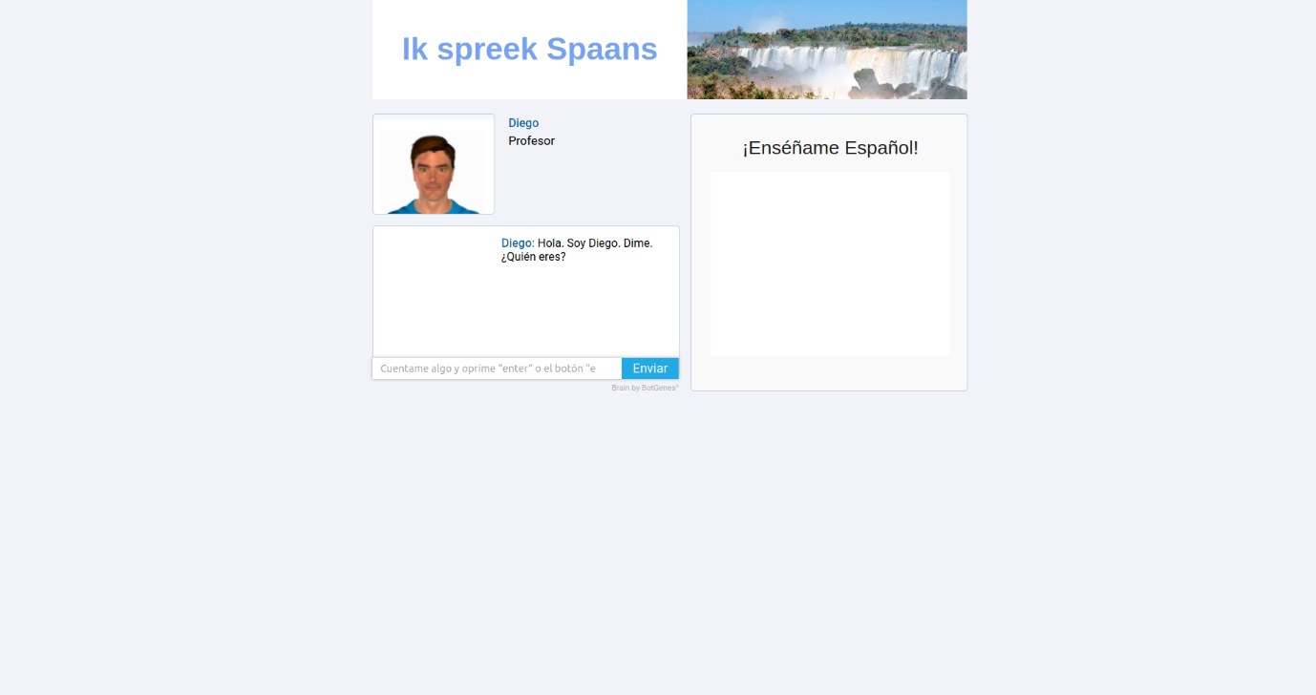

1. Inmediatamente se abrirá una conversación con Diego. Se puede mantener una conversación en cualquier idioma con el agente. Por ejemplo, inicie con un “Hola, ¿cómo estás?”
2. De ser posible, inicie una conversación con el *chatbot* en otro idioma. Notará como el mismo es capaz de reconocer el cambio de idioma y reajustarse para comenzar a responder en el nuevo idioma.
3. **Reto:** ¿es capaz de entablar una conversación con Diego que éste no pueda seguir o entender de manera natural?

**Discusión**

A continuación, se plantean una serie de preguntas a ser discutidas entre todos los participantes de la sesión:

* ¿Cómo funciona un *chatbot*? ¿qué se necesita para construir uno?

|  |
| --- |
|  |

* ¿Cómo podría emplear un *chatbot* en la empresa? ¿En qué se vería beneficiada la misma con esta implementación?

|  |
| --- |
|  |

* ¿Cuáles con los pros y contras de implementar un *chatbot* en un contexto empresarial?

|  |
| --- |
|  |

* ¿Es capaz Diego de sostener una charla en el contexto de los productos y servicios que ofrece su empresa? ¿Cómo se puede hacer de un *chatbot* un experto que pueda charlar con propiedad en el contexto de una empresa?

|  |
| --- |
|  |

**Agente 2: Reconocimiento de objetos en imágenes**

En este segundo ejemplo se ilustra otro de los casos de uso más populares en Inteligencia Artificial: la Visión por Computadora. Esta es un área en crecimiento exponencial que ha encontrado en los últimos años un gran número de aplicaciones en áreas como logística, producción industrial, automovilística, entre otros. En este ejercicio se va a interactuar con un algoritmo que reconoce objetos en imágenes.

1. Ingresamos a <https://products.aspose.app/imaging/object-detection>

1. Aparecerá una pantalla en la que puede subir una imagen en formato png, jpg o svg al arrastrarla o hacer clic en el área que dice “*Drop or upload your file*”. **Recomendación:** use imágenes no tan recargadas de objetos para que el algoritmo no demore mucho en identificarlos todo
2. Una vez subida la imagen, aparecerá en nombre de esta y un botón debajo que dice “*Start*”. Haga clic en este botón para iniciar la ejecución del algoritmo.

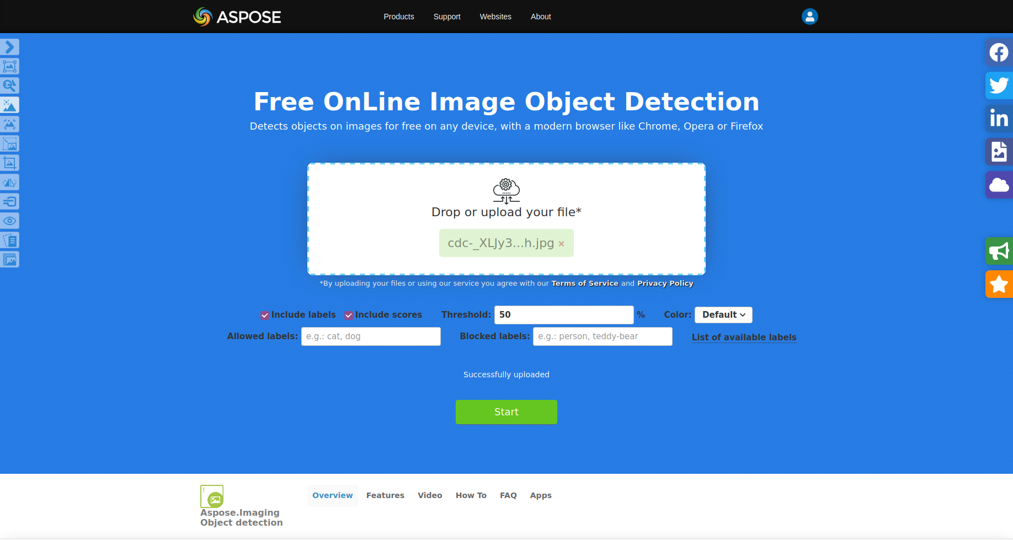

1. Cuando finalice el algoritmo, verá que el software muestra la imagen escogida, pero con ciertos recuadros dibujados que indican diferentes objetos que el mismo ha identificado.

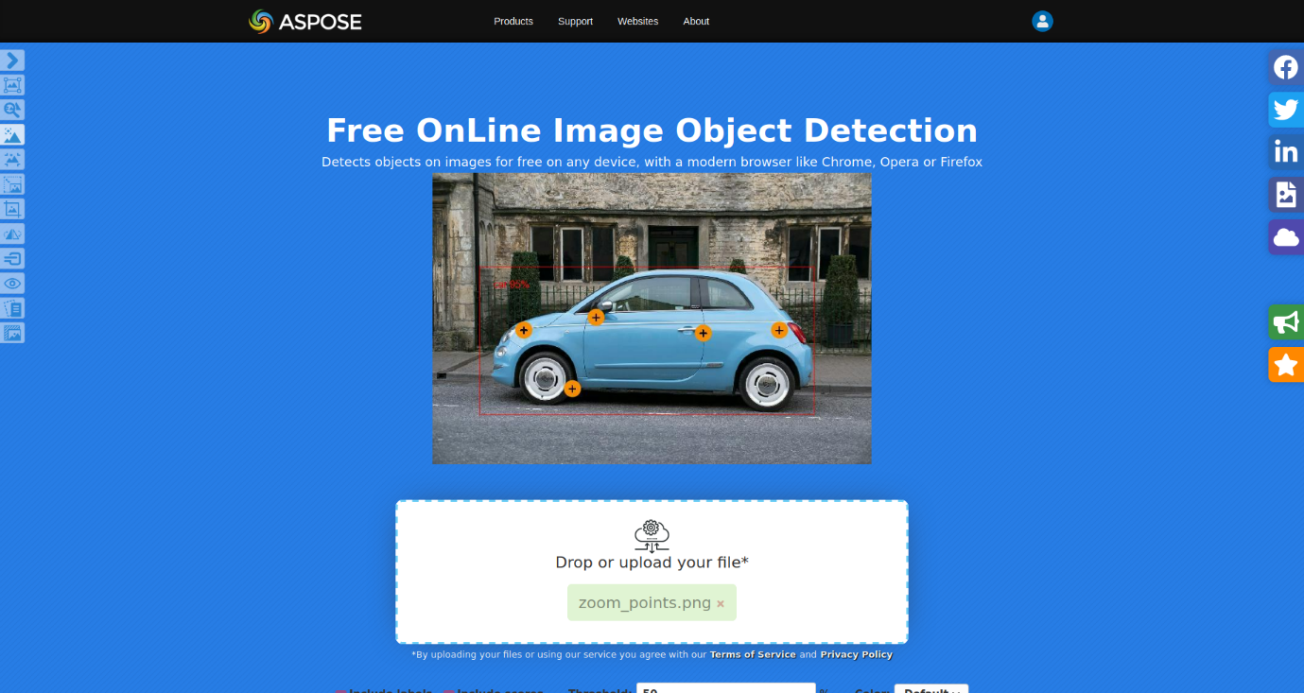

1. Note que, en cada recuadro, el algoritmo identifica qué objeto se encuentra dentro del mismo y con qué probabilidad está seguro del reconocimiento efectuado.

**Discusión**

A continuación, se plantean una serie de preguntas a ser discutidas entre todos los participantes de la sesión:

* ¿Cómo puede este algoritmo saber qué objetos hay en las imágenes y en dónde están ubicados dentro de la misma?

|  |
| --- |
|  |

* ¿En qué situaciones sería bueno utilizar un algoritmo de este tipo?

|  |
| --- |
|  |

* ¿Cómo podría utilizar un algoritmo de Visión por Computadora en su empresa?

|  |
| --- |
|  |

* ¿Qué retos percibe que pueden estar implicados en la construcción de un algoritmo como este?

|  |
| --- |
|  |

* ¿Qué se requeriría para construir un algoritmo como el presentado?

|  |
| --- |
|  |

**Agente 3: Simulando un Robot**

En este último ejemplo se ilustra una de las aplicaciones más impactantes de la Inteligencia Artificial actualmente y hacia el futuro: la robótica. Cualquiera pensaría que los robots son actualmente una cuestión más de ciencia ficción y no una realidad, pero esto no es necesariamente cierto. Si bien todavía no es una tecnología industrializada y masiva en términos comerciales, la robótica se encuentra en auge y poco a poco está abriendo paso a variantes cada vez más robustas y útiles en contextos empresariales. A continuación, se va a utilizar un software llamado *Robotbenchmark* para construir simulaciones de robots:

1. Ingresamos a <https://robotbenchmark.net/>

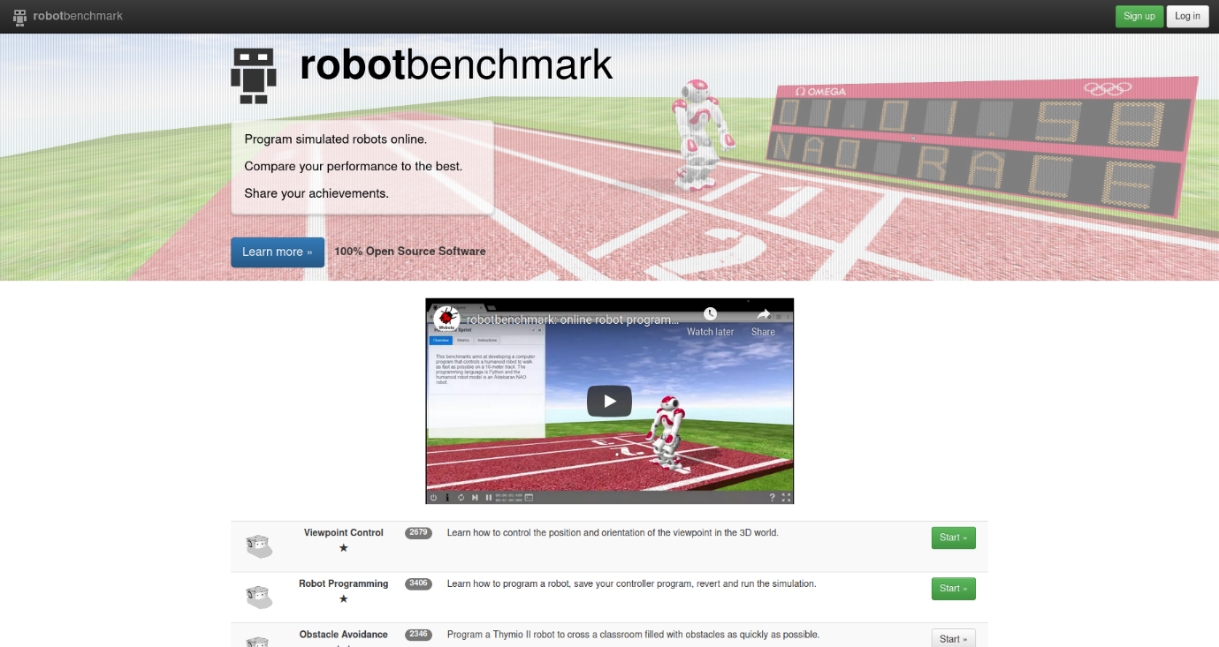

1. Notará que hay una lista de posibles tareas que puede ejecutar un robot. El objetivo del usuario es conseguir implementar una serie de instrucciones para que el robot sea capaz de ejecutar la tarea en cuestión. Por ejemplo, ingrese a la primera de ellas, llamada *“Viewpoint Control”*

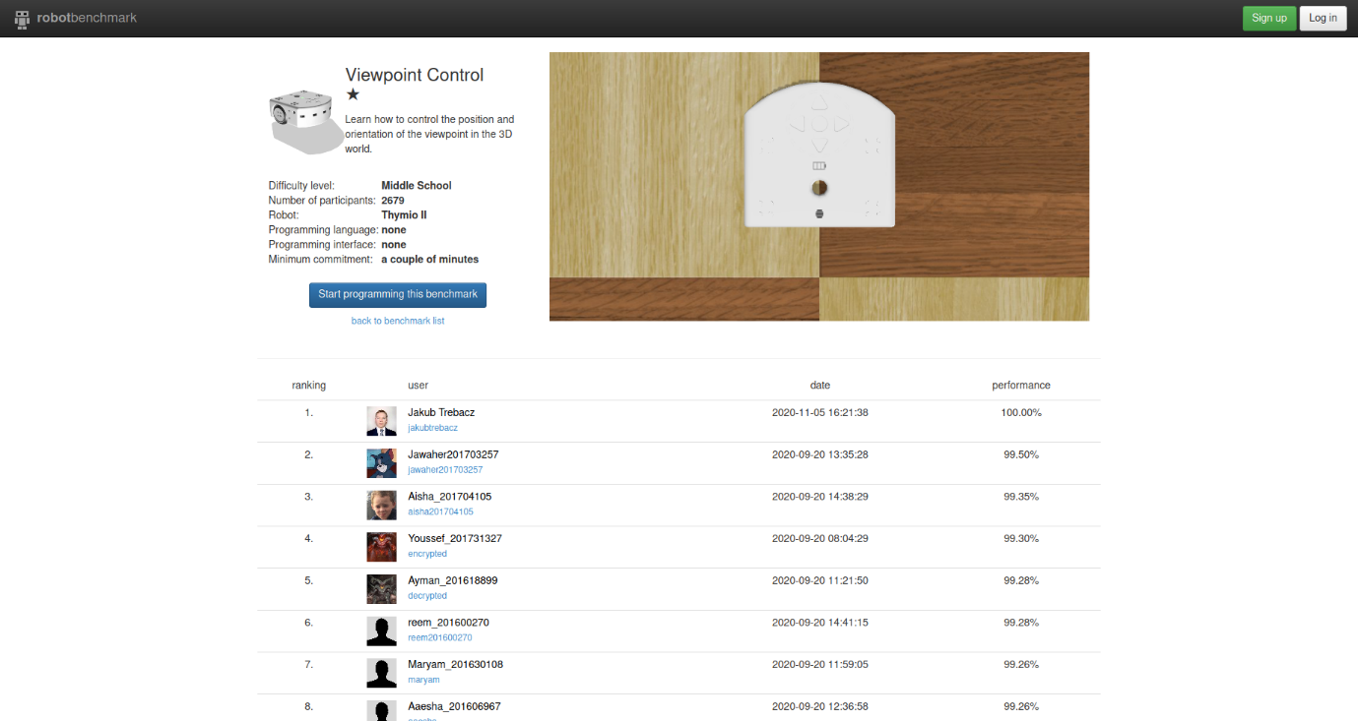

1. El objetivo de esta tarea es aprender a controlar la posición y la orientación del robot de prueba que se va a entregar. Todo esto dentro de un mundo 3D. Haga clic en *“Start programming this benchmark”.*
2. Esto lo llevará al área de trabajo, en la que podrá observar al robot de prueba ubicado en el mundo 3D que le rodea. En la parte superior izquierda de la pantalla verá un recuadro con tres pestañas: *Overview, Metrics* y *Instructions.*

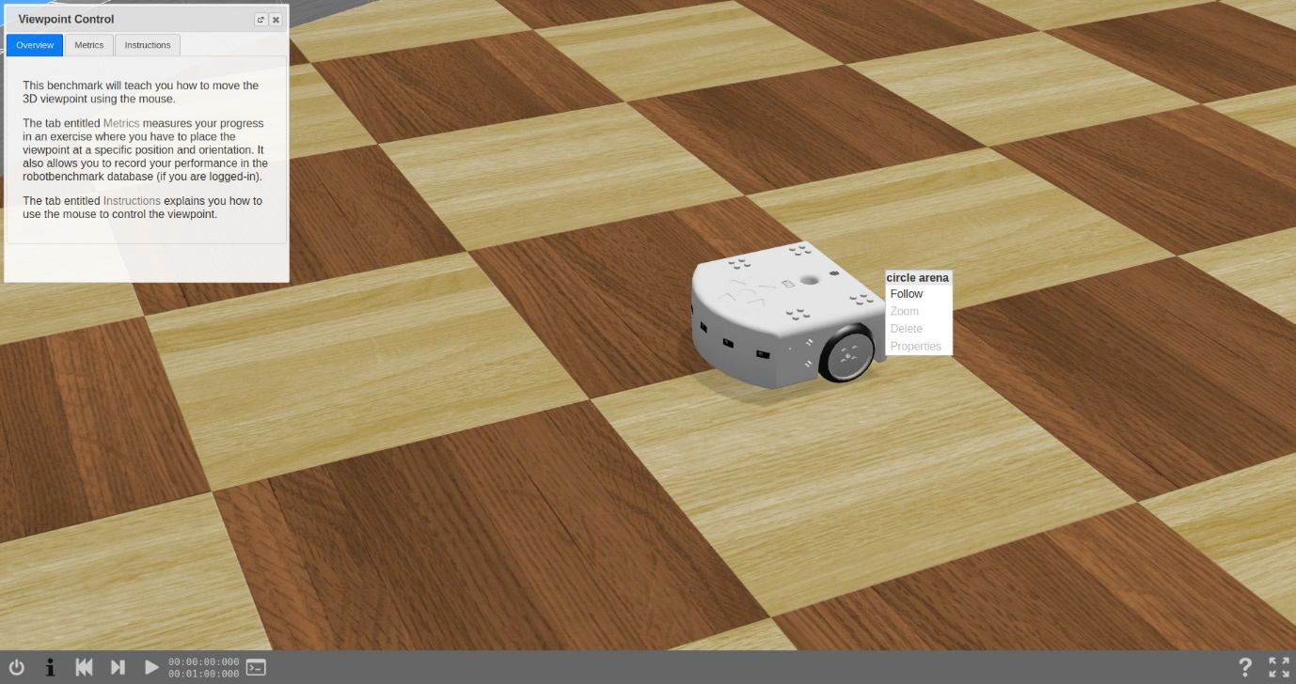

1. Para rotar la vista alrededor del robot, haga clic izquierdo en el mapa y arrastre el *mouse.* Para trasladar la vista, haga clic derecho y arrastre el mapa. Para hacer *zoom,* gire la rueda del *mouse* hacia adelante o hacia atrás.
2. Este tutorial es introductorio y solamente busca familiarizar al usuario con los movimientos tradicionales del robot. Regrese nuevamente a la página <https://robotbenchmark.net/> y seleccione el tutorial *“Robot Programming”.*
3. El objetivo de este segundo tutorial es aprender a programar un robot con instrucciones básicas para que llegue al sitio deseado (marcado en el mapa)

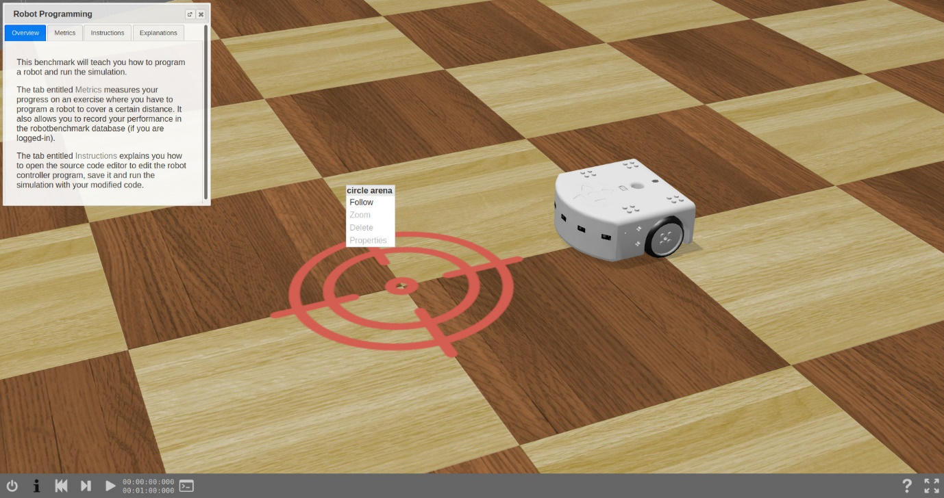

1. Haga clic derecho en el robot y seleccione la opción “*Edit controller”*

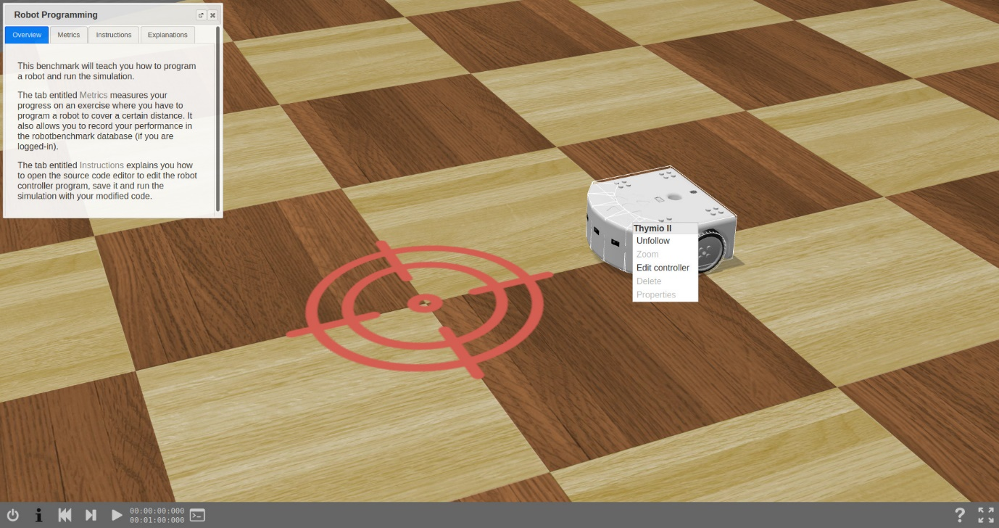

1. Aparecerá un área de texto con una serie de instrucciones a seguir por parte del robot. Ubique la línea número 7 y modifique la instrucción “target = 0” por “target = 10”. Guarde el programa con Ctrl+S

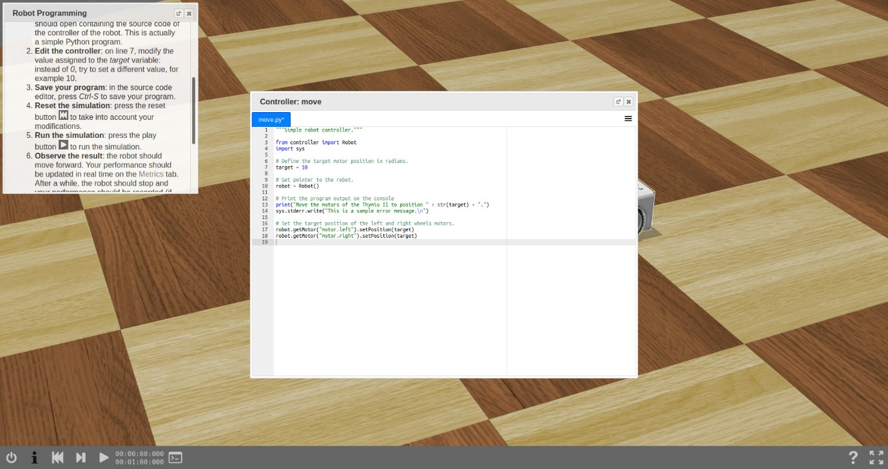

1. Presione el botón  para correr la simulación. Observe como el robot se desplaza hasta la posición deseada.

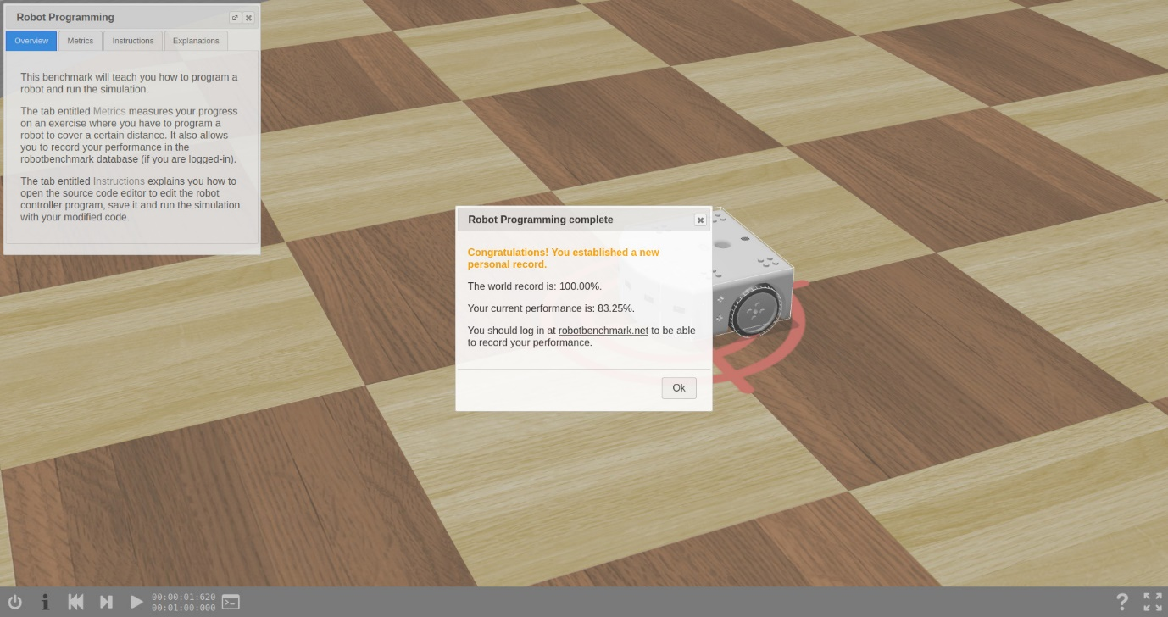

**Discusión**

A continuación, se plantean una serie de preguntas a ser discutidas entre todos los participantes de la sesión:

* ¿Qué tipo de acciones le gustaría que pudiera hacer el robot? ¿Es posible implementarlas?

|  |
| --- |
|  |

* ¿Es posible complementar las acciones que puede realizar este robot con los algoritmos vistos en los agentes anteriores?

|  |
| --- |
|  |

* ¿Qué se necesitaría para implementar este robot en la realidad?

|  |
| --- |
|  |

* ¿En qué procesos dentro de su empresa podría ser útil implementar un robot?

|  |
| --- |
|  |

* ¿Qué opina sobre la postura que menciona que los robots dejarán sin empleo a muchas personas en un futuro?

|  |
| --- |
|  |

* **Reflexión del laboratorio**
* **Referencias**